**INFORME LABORATORIO FINAL**

**ALGORITMIA Y PROGRAMACIÓN II**

**INTEGRANTES:**

**JUAN PABLO ÁLVAREZ PETRO**

**ALLISON RUIZ ROMERO**

**MIGUEL ALEJANDRO CORTÉS NUÑEZ**

**NRC: 2345**

**PROFESOR:**

**DALADIER JABBA MOLINARES**

**7 MAYO 2024**



**Objetivos**

El desarrollo del videojuego **"Escaping From Latam"** se ha llevado a cabo con una serie de objetivos claros, orientados principalmente hacia el aprendizaje y dominio de diversos aspectos de la programación en Java y el uso de Processing. Estos objetivos incluyen:

1. **Aplicación de Métodos y Procedimientos de Java:** El objetivo principal del desarrollo de "Escaping From Latam" ha sido aprender y aplicar métodos y procedimientos de Java, tales como funciones y subrutinas.
2. **Utilización de Clases:** Se ha buscado comprender en profundidad el concepto de clases en la programación orientada a objetos, creando clases para representar distintos elementos del juego, como los enemigos, obstáculos y plataformas, permitiendo así una gestión más eficiente de los recursos y comportamientos del juego.
3. **Creación y Llamado de Objetos:** Mediante la creación y manipulación de objetos instanciados a partir de las clases diseñadas, se ha buscado familiarizarse con el proceso de creación y gestión dinámica de objetos en Java, comprendiendo cómo interactúan entre sí para dar vida al juego.
4. **Aprendizaje sobre Interfaz Gráfica y Diseño:** El desarrollo "Escaping From Latam” también ha servido como una oportunidad para explorar conceptos relacionados con la interfaz gráfica y el diseño de juegos, incluyendo la gestión de pantallas, la representación visual de personajes y entornos, así como la implementación de controles de usuario.
5. **Trabajo en Equipo:** Uno de los objetivos fundamentales del proyecto ha sido fomentar el trabajo en equipo y la colaboración entre diferentes roles, como el desarrollador backend, el desarrollador frontend y el integrador. Esto permite entender cómo diferentes partes del proyecto se complementan y cómo la colaboración efectiva puede llevar a un producto final sólido y bien integrado.

**Descripción general**

"Escaping From Latam” es un emocionante juego de plataformas donde los jugadores asumen el papel de un valiente latino en su intento desesperado por escapar de su país natal y alcanzar la frontera de Estados Unidos en busca de una vida mejor. Sin embargo, su camino está plagado de peligros y desafíos en un entorno ambientado en un desierto.

**Similitudes con el video juego base**

Como referencia tomamos el videojuego “Ultimate Flash Sonic”. En nuestro videojuego, al igual que en el de Sonic, encontramos similitudes en términos de obstáculos y mecánicas de juego. El personaje se enfrenta a villanos tanto en el suelo como en el aire, incluyendo pinchos, policías, helicópteros y granadas, lo cual dificulta su avance hacia la meta.

**Mecánicas del juego a implementar**

En el videojuego se utilizarán diferentes teclas y el mouse para seleccionar botones

* Las flechas se utilizarán para mover al personaje a excepción de la tecla de arriba, con la que se recogerán billetes en el juego.
* Salta con la tecla de espacio
* Tiene un movimiento especial equivalente al “Spindash” en el juego de referencia. Con la combinación de teclas: Presionar abajo, presionar espacio, soltar abajo se habilita durante un periodo de tiempo un movimiento que le permite al personaje derrotar enemigos.
* Con la tecla TAB se entra al menú de pausa siempre y cuando te encuentres dentro del videojuego.
* Con el mouse puedes seleccionar distintos botones y hacer demás funciones.

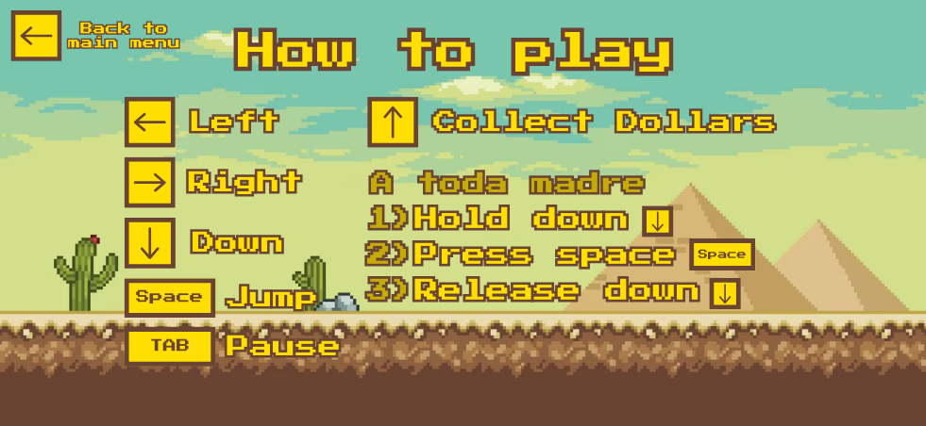

**Interfaz gráfica**

A lo largo del juego se puede acceder a diferentes pestañas que presentaremos a continuación:

**Pantalla de inicio**

En esta pantalla encontramos un fondo móvil en el que se muestra un poco de cómo es el videojuego junto con el título.

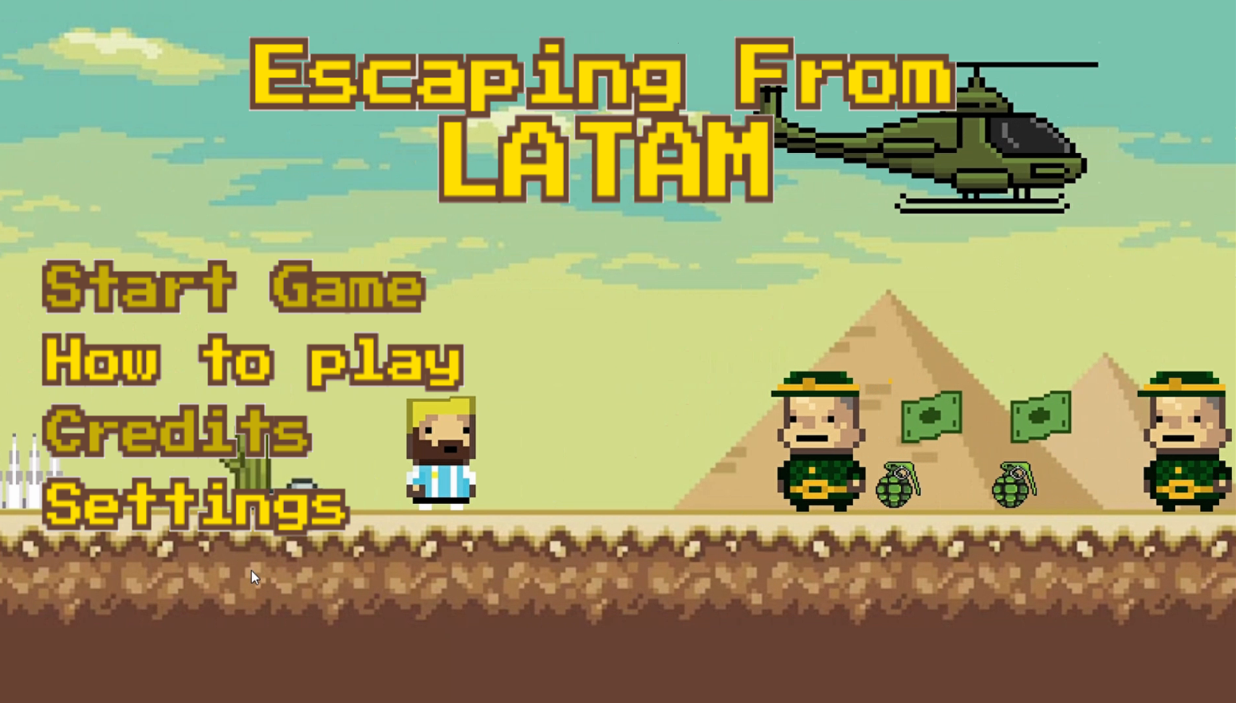

Desde esta pantalla se accede a distintas funciones del videojuego como la pantalla de “Cómo Jugar” mostrada anteriormente en las mecánicas, los créditos, los ajustes y el juego en sí.

**Créditos**

En esta pantalla se reproduce un video donde se muestran las referencias de los sonidos, imágenes y videos utilizados en la construcción del videojuego.

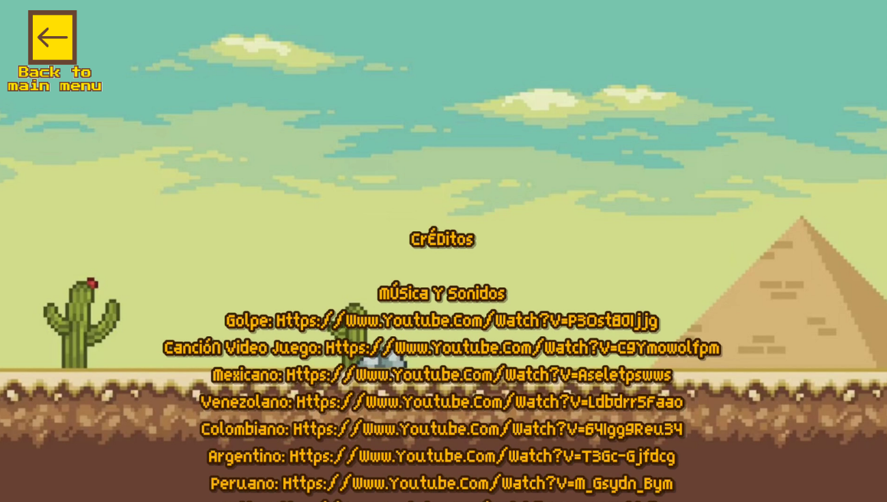

**Ajustes**

En los ajustes tiene la posibilidad por medio de barras deslizantes de manejar el volumen de la música de fondo y de los efectos de sonido del videojuego.

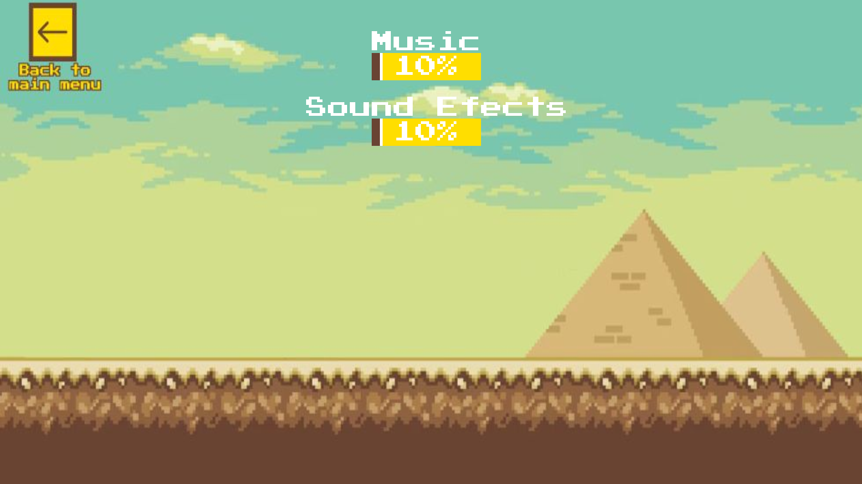

**Iniciar juego**

El botón de comenzar el juego te dirige a una pantalla donde puedes seleccionar el personaje que se desea utilizar si se le da click. Si se pasa el mouse por encima de los botones a seleccionar te da una previsualización de cómo es el personaje.

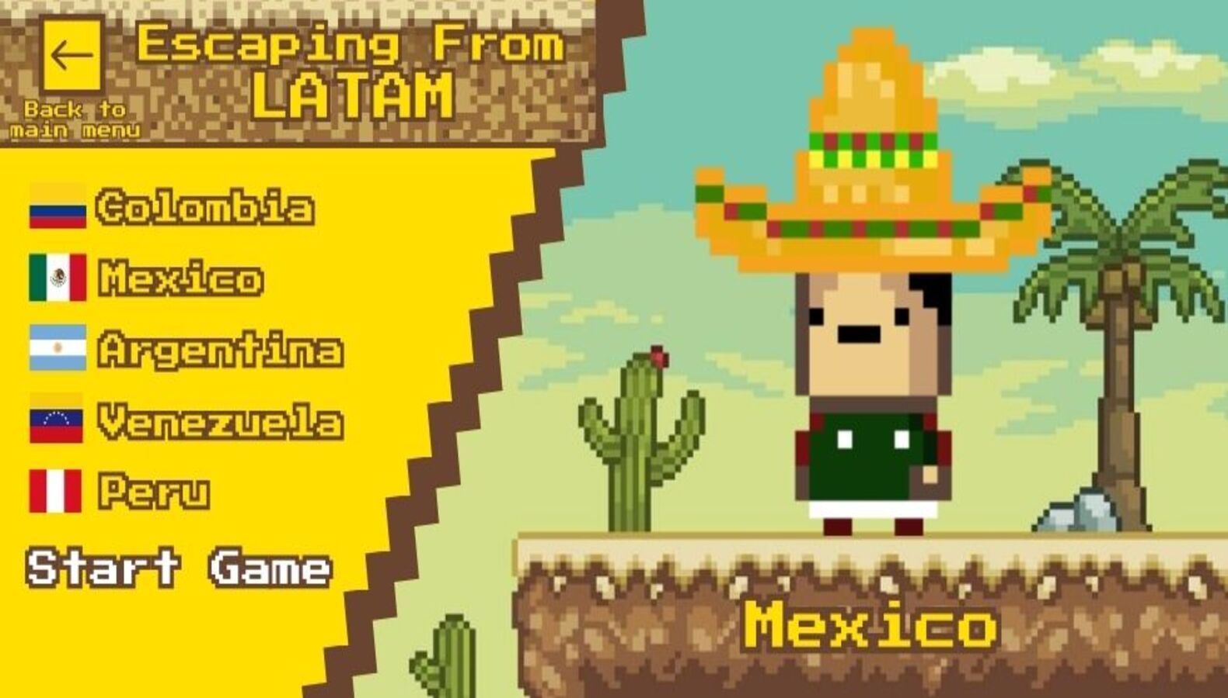

**Pausa**

Cuando se encuentra dentro del videojuego el jugador tiene la posibilidad de pausar el juego presionando la tecla TAB. Esto detiene el cronómetro y todas las demás funciones. Se le presentan nuevamente las barras deslizantes de volumen y dos botones que sirven para continuar y para volver al menú principal.

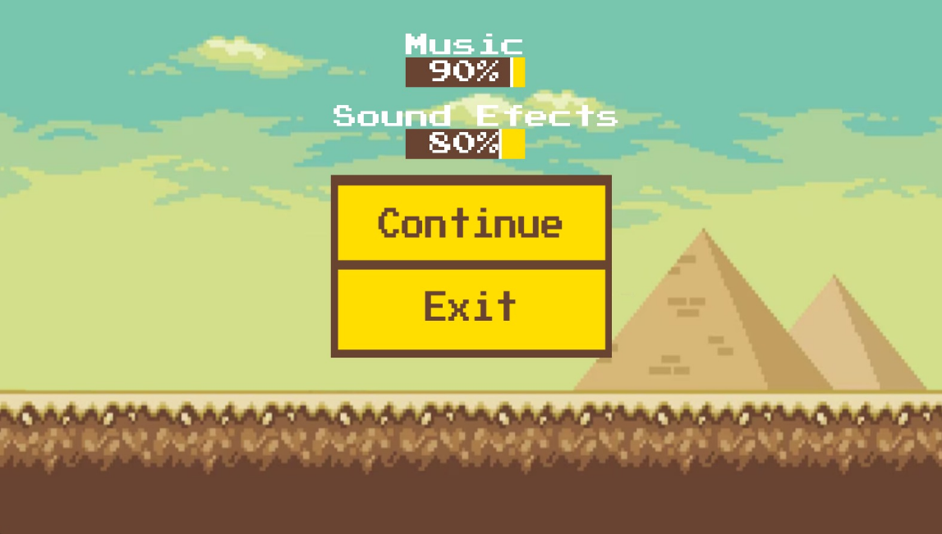

**Juego Perdido**

Es una pantalla que se mostrará cuando el número de vidas llegue a 0 o el tiempo llegue a su límite. El jugador tendrá la opción de reiniciar el juego o de volver a la pantalla principal.

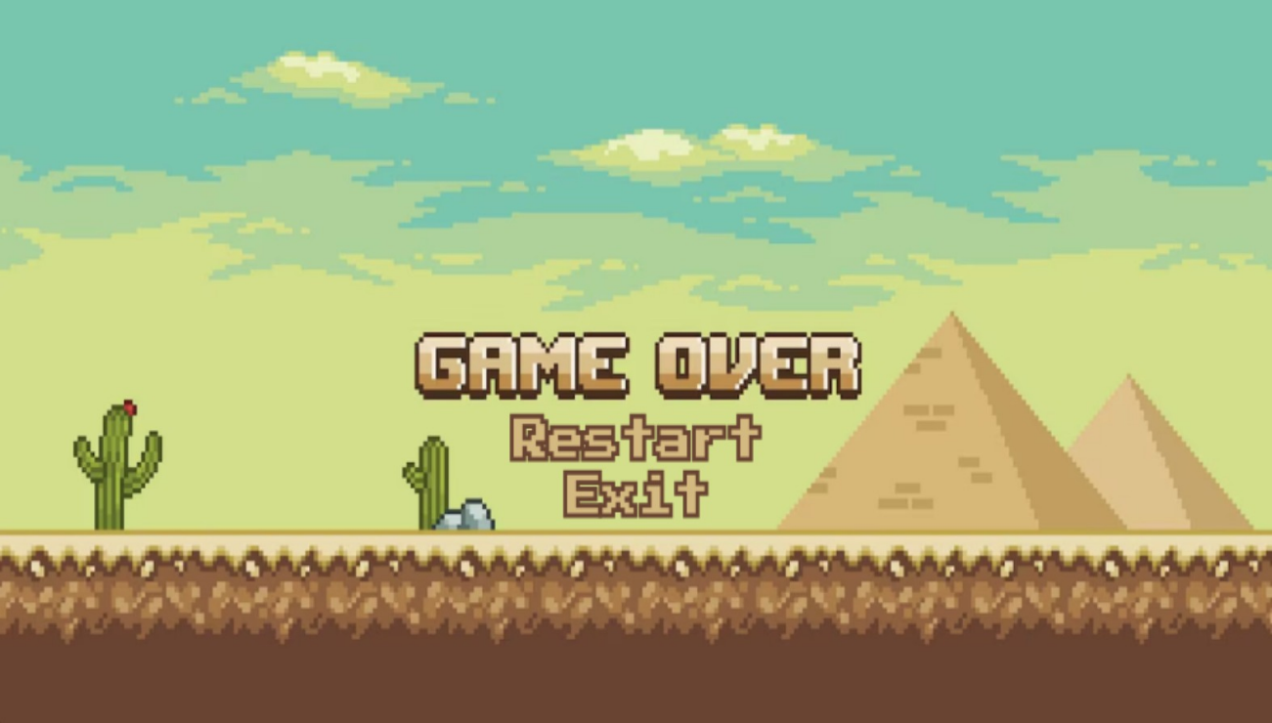

**Juego Ganado**

Es una pantalla que se mostrará cuando el jugador llegue a la línea de meta dentro del tiempo establecido.

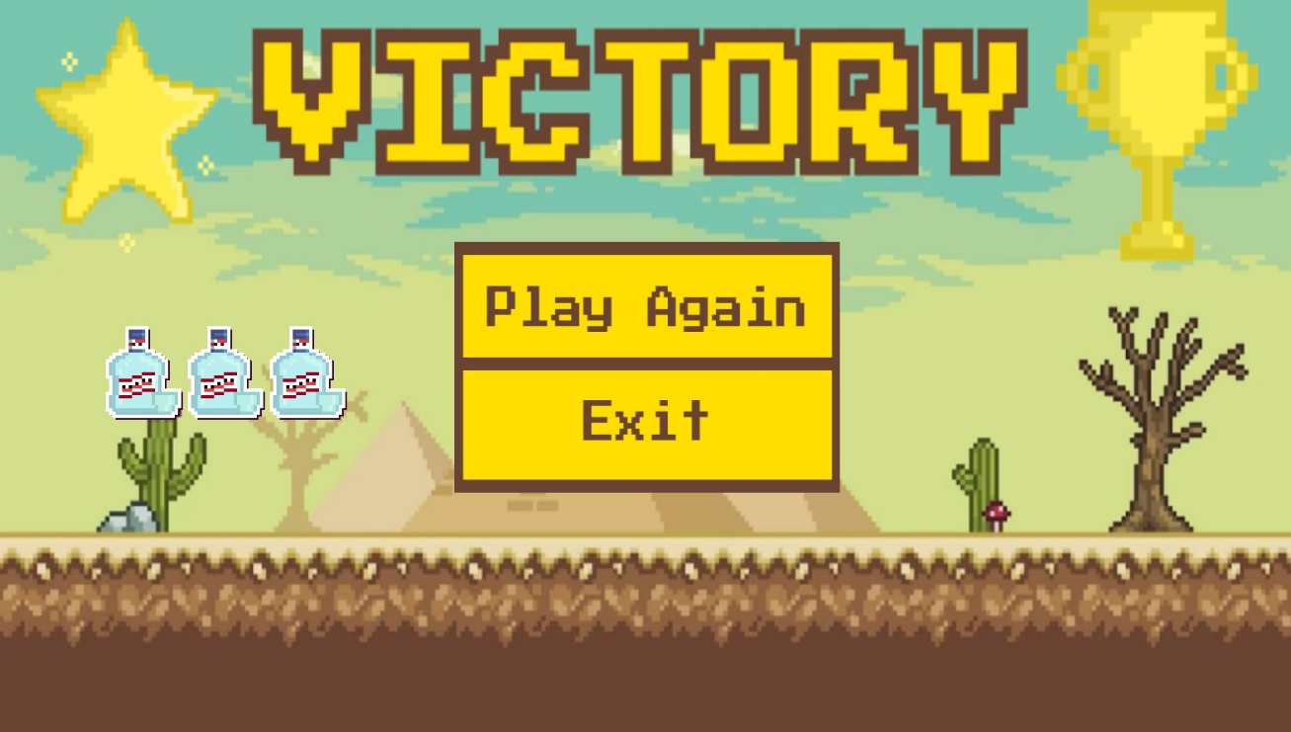

**\*\* Características principales del videojuego \*\***

**Personajes**

Los jugadores tienen la opción de elegir entre un colombiano, un venezolano, un peruano, un argentino o un mexicano. Cada personaje está diseñado con características alusivas y representativas de su país. Los personajes fueron implementados con un movimiento a la izquierda, uno a la derecha y uno estático. Adicionalmente cada uno tiene su personalización con respecto al movimiento especial.

   

Colombiano Mexicano Argentino Venezolano Peruano

    

**Enemigos**

En el videojuego existen policías que se mueven de izquierda a derecha desde una posición aleatoria.

 

**Obstáculos**

Hay obstáculos estáticos en el juego llamados pinchos.

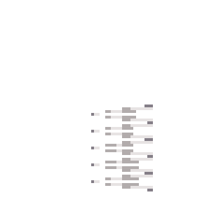

**Vidas**

El jugador comienza con 3 vidas y al recoger 10 billetes se gana una extra, pero pierde una vida si colisiona con algún obstáculo, enemigo o granada.

  

**Helicópteros y granadas**

Otros desafíos para el jugador son los helicópteros que se mueven de arriba abajo y las granadas lanzadas por los mismos las cuales tienen un movimiento específico aleatorio y colisionan con el jugador.

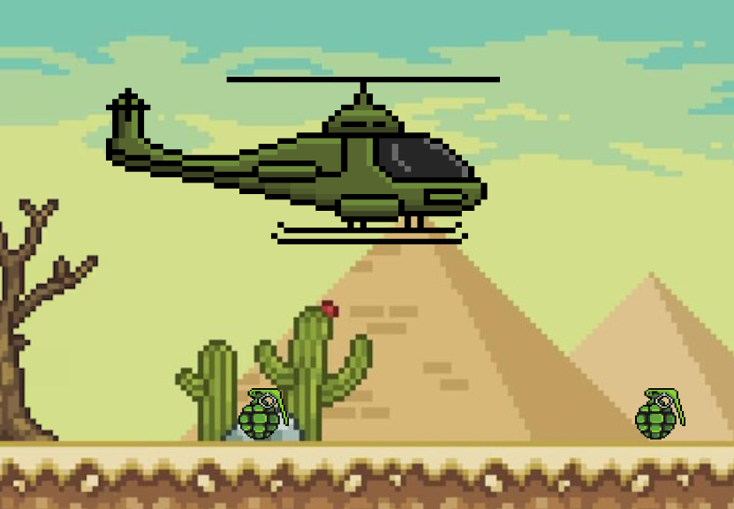

**Billetes y objetos especiales**

El personaje tendrá la posibilidad de recoger billetes para ganar vidas y también podrá recoger 3 objetos especiales repartidos a lo largo del juego para completarlo al 100%.

 

**Plataformas y Cronómetro**

El jugador podrá subirse en plataformas estáticas donde habrá más desafíos por enfrentar. Adicionalmente, en el juego se implementó un cronómetro que llevará la cuenta de cuánto tiempo le queda al jugador para llegar a la linea de meta antes de morir. Si el cronómetro llega a 1 minuto con 40 segundos se termina el juego.

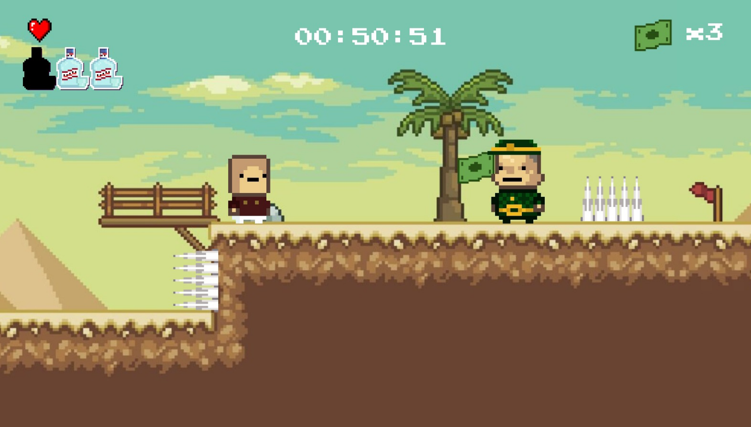

**Juego en marcha**

Cuando comienza el videojuego el jugador se enfrenta a los distintos enemigos, obstáculos, plataformas, granadas y se encuentra con billetes y objetos especiales que puede recoger.

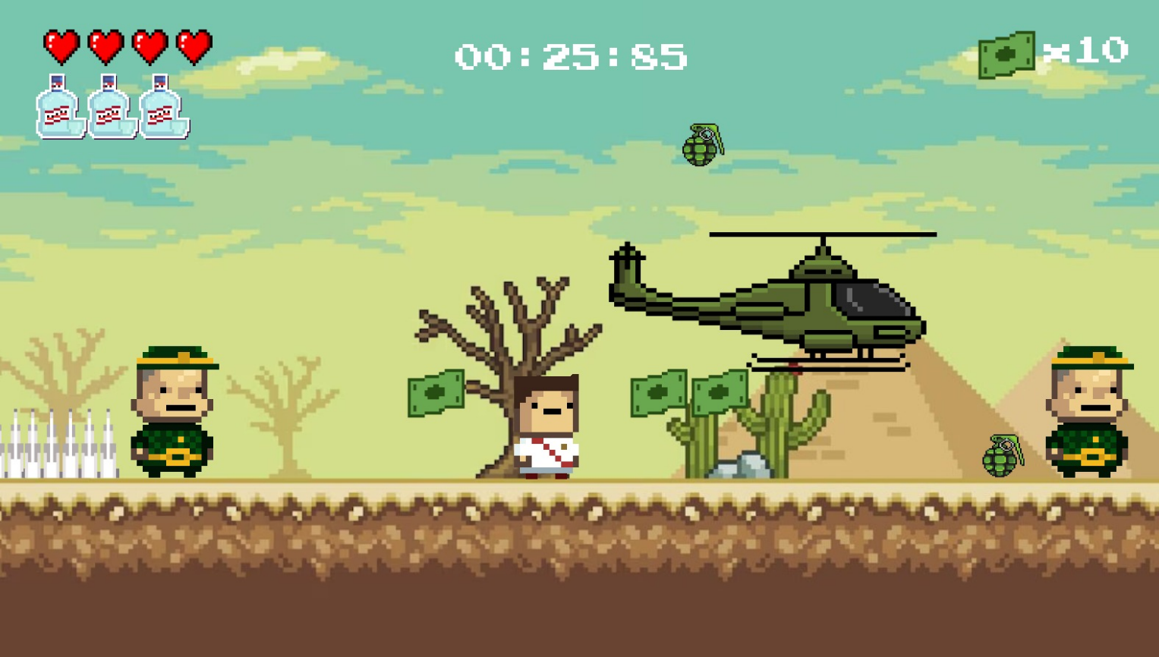

**Requerimientos e instalación**

Para ejecutar el videojuego Escaping From Latam se requiere tener mínimo una pantalla de 1580x900 pixeles que es la resolución del juego y tener JDK 17 (Java Development Kit).

Para instalar el juego se tienen que seguir los siguientes pasos:

1. Descargar el archivo comprimido .zip donde se encuentra el videojuego.
2. En la ubicación del archivo dar click derecho y seleccionar la opción “extraer todo”.
3. Seleccionar el archivo de tipo aplicación que tiene de nombre “Escaping_From_Latam”, click derecho abrir.

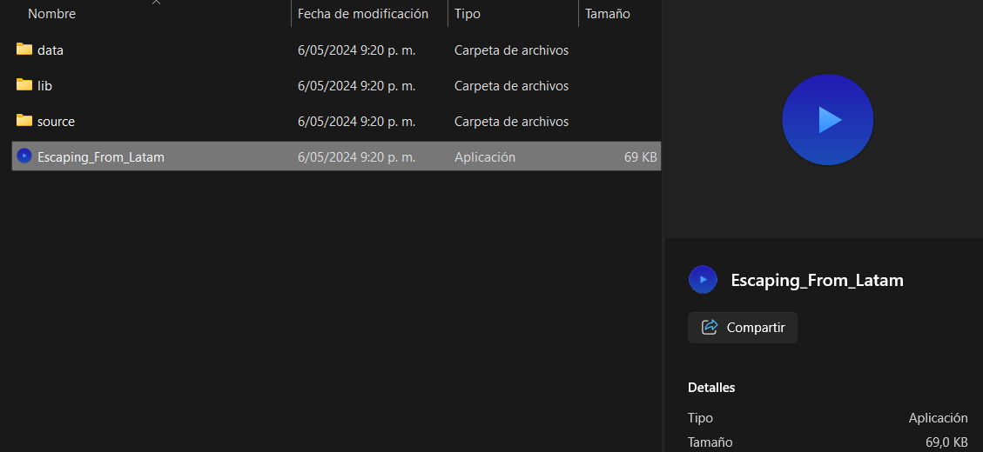

1. La primera vez que se abre el programa el sistema operativo advierte que ejecutar la aplicación puede poner en riesgo al computador. Para abrirlo hay que darle click en “Más Información” y luego en el botón “Ejecutar de todas formas”.

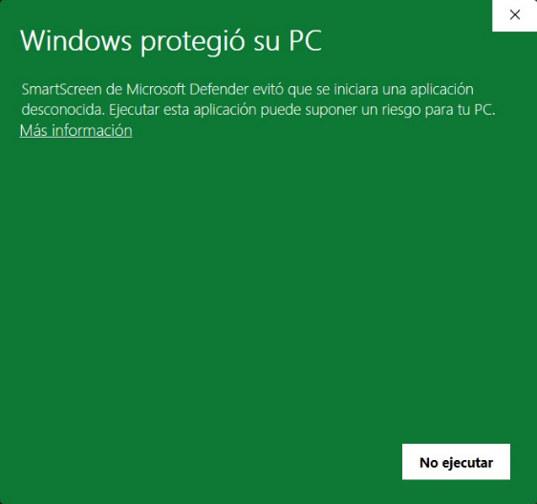 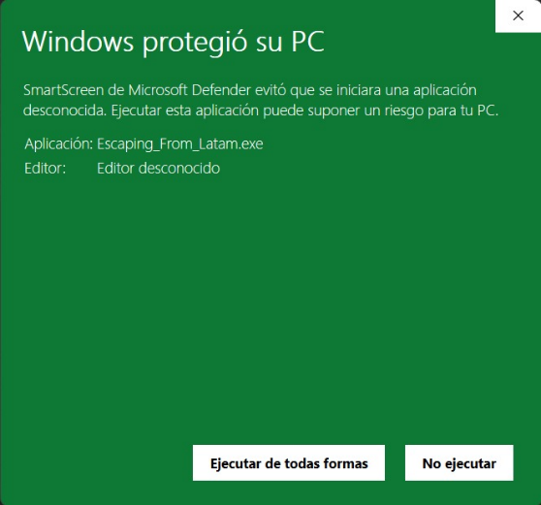

**Aclaraciones:**

En caso de no tener JDK 17 y tratar de ejecutar el programa, aparecerá una ventana que indicará que no se tiene el Java Development Kit y al presionar aceptar lo redirigirá a una página web donde lo puede instalar.

**Código e Implementación en Processing**

Para el desarrollo de este videojuego utilizamos el entorno de Processing el cual utiliza el lenguaje de programación Java. A continuación se mostrará una breve vista sobre lo que se realizó durante el desarrollo del videojuego en un sketch de processing.

**Algoritmo principal**

El código se encuentra organizado en distintas pestañas donde se encuentran desarrolladas partes específicas del juego divididas en clases, subrutinas y funciones. Todo lo anterior es llamado al algoritmo principal el cual tiene 2 métodos principales. El setup y el draw.

**Variables, arreglos, objetos, y librerías**

Lo primero que se realizó fue inicializar las variables. También se importaron las librerías gifAnimation, Sound y Video que se necesitan para ejecutar correctamente el programa. Se utilizaron dos tipos de variables especiales de processing, PImage y PFont.

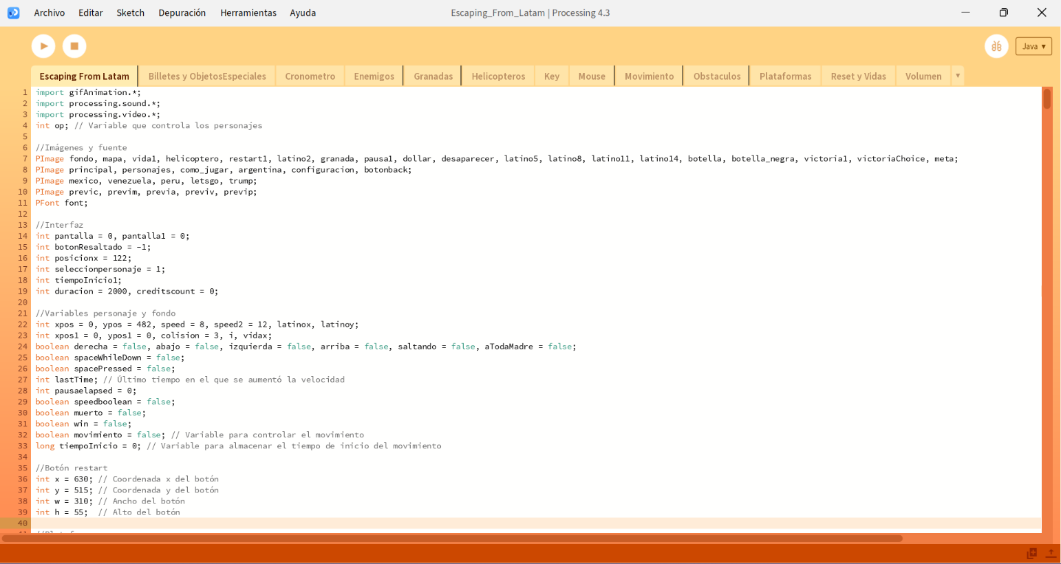

Se crearon arreglos de objetos de las distintas clases con su respectivo tamaño y se instancian otros objetos para el sonido, los gifs y los videos.

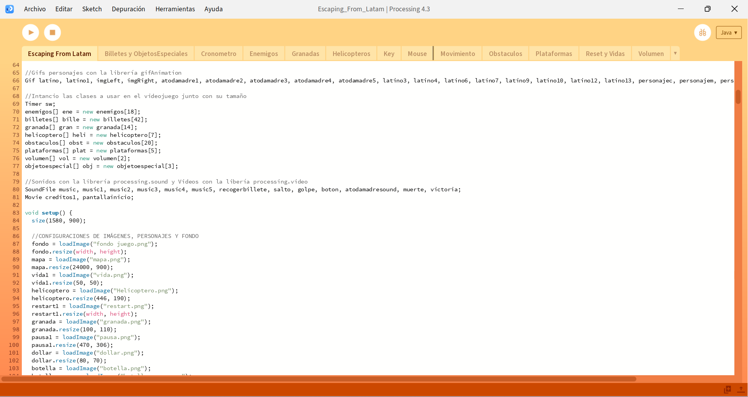

**Setup**

En el setup se cargaron las imágenes, videos, fuentes, gifs y sonidos del juego los cuales se encuentran almacenados en la carpeta “data” del archivo. Estos se redimensionaron al tamaño deseado.

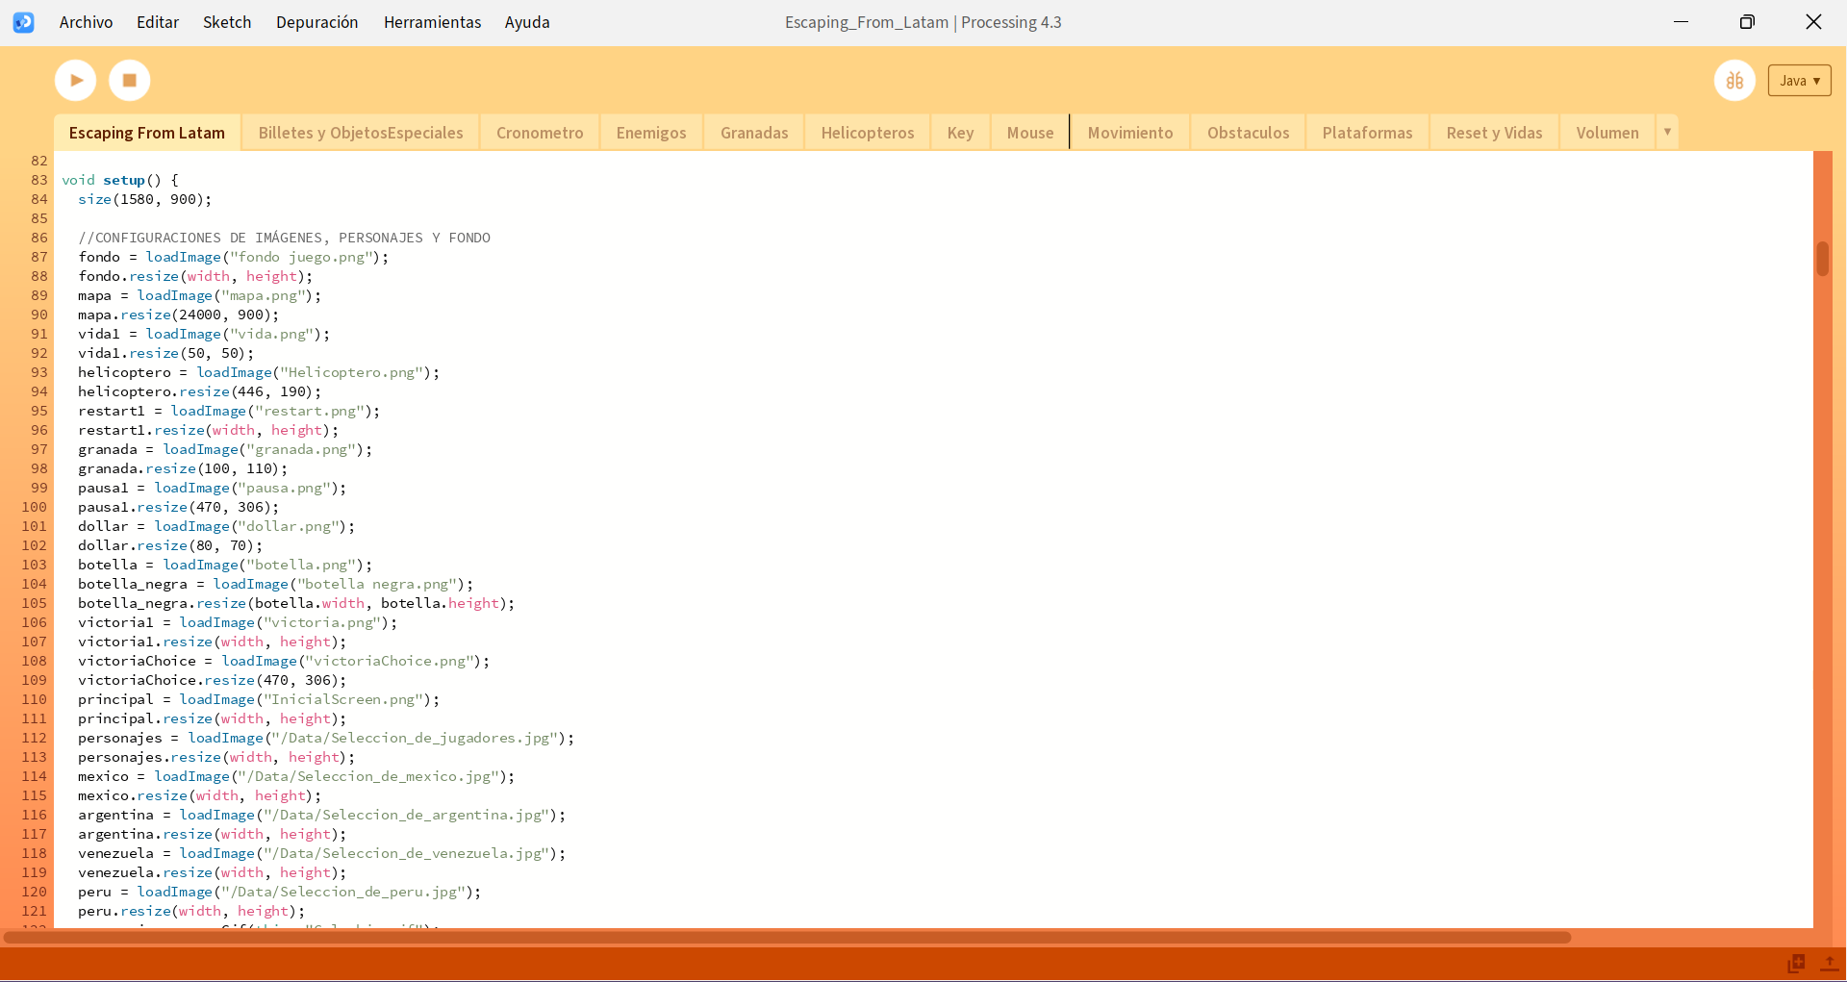

También se crearon los objetos de las distintas clases cada uno con sus parámetros.

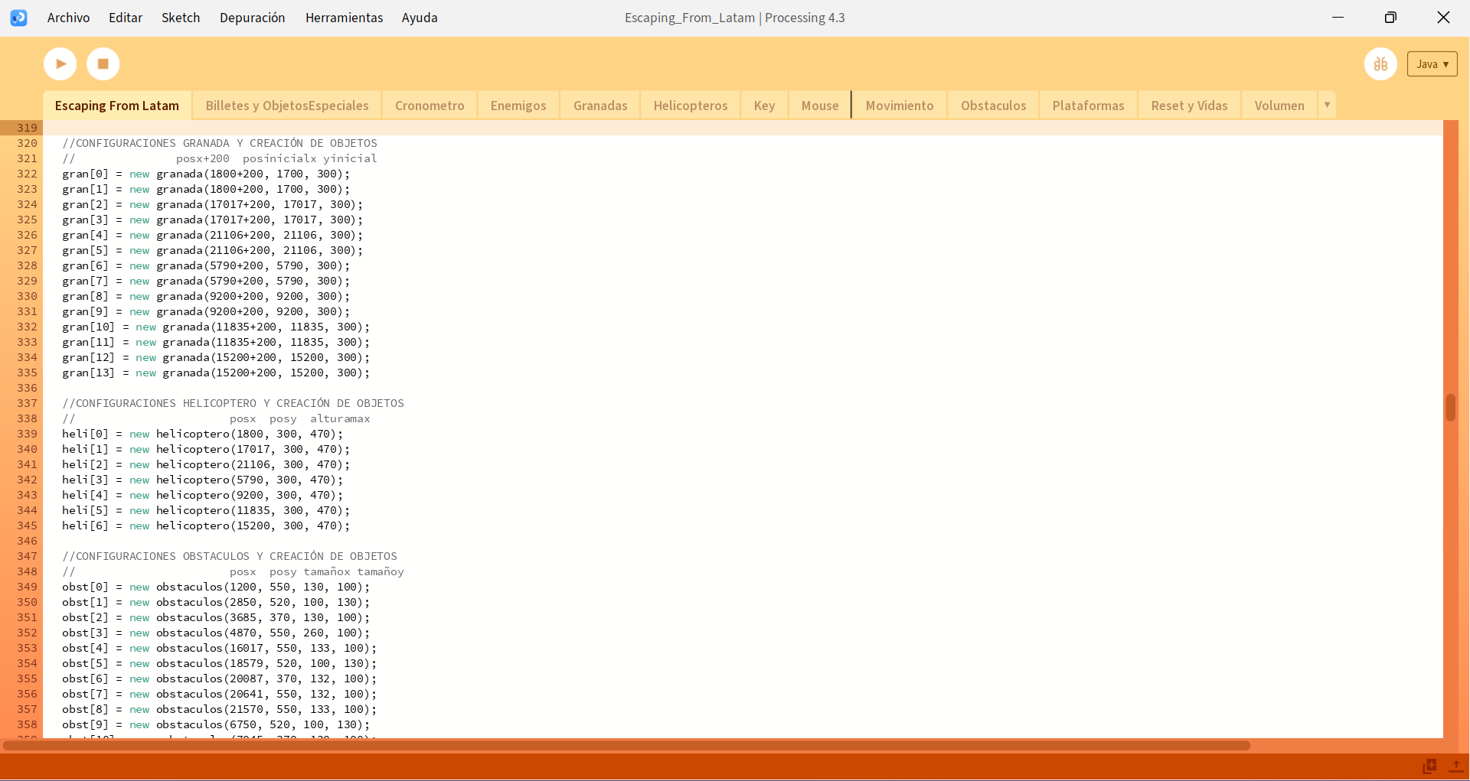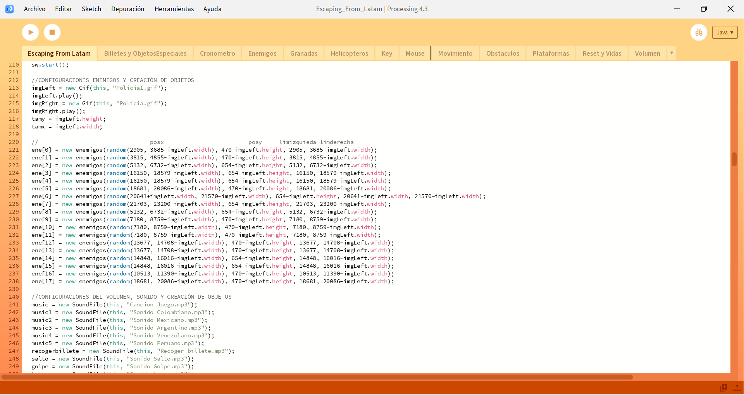

**Draw**

En el hilo “Draw” se encuentra todo lo que se va a estar ejecutando constantemente dependiendo de ciertas condiciones como las distintas pantallas mostradas anteriormente y los botones.

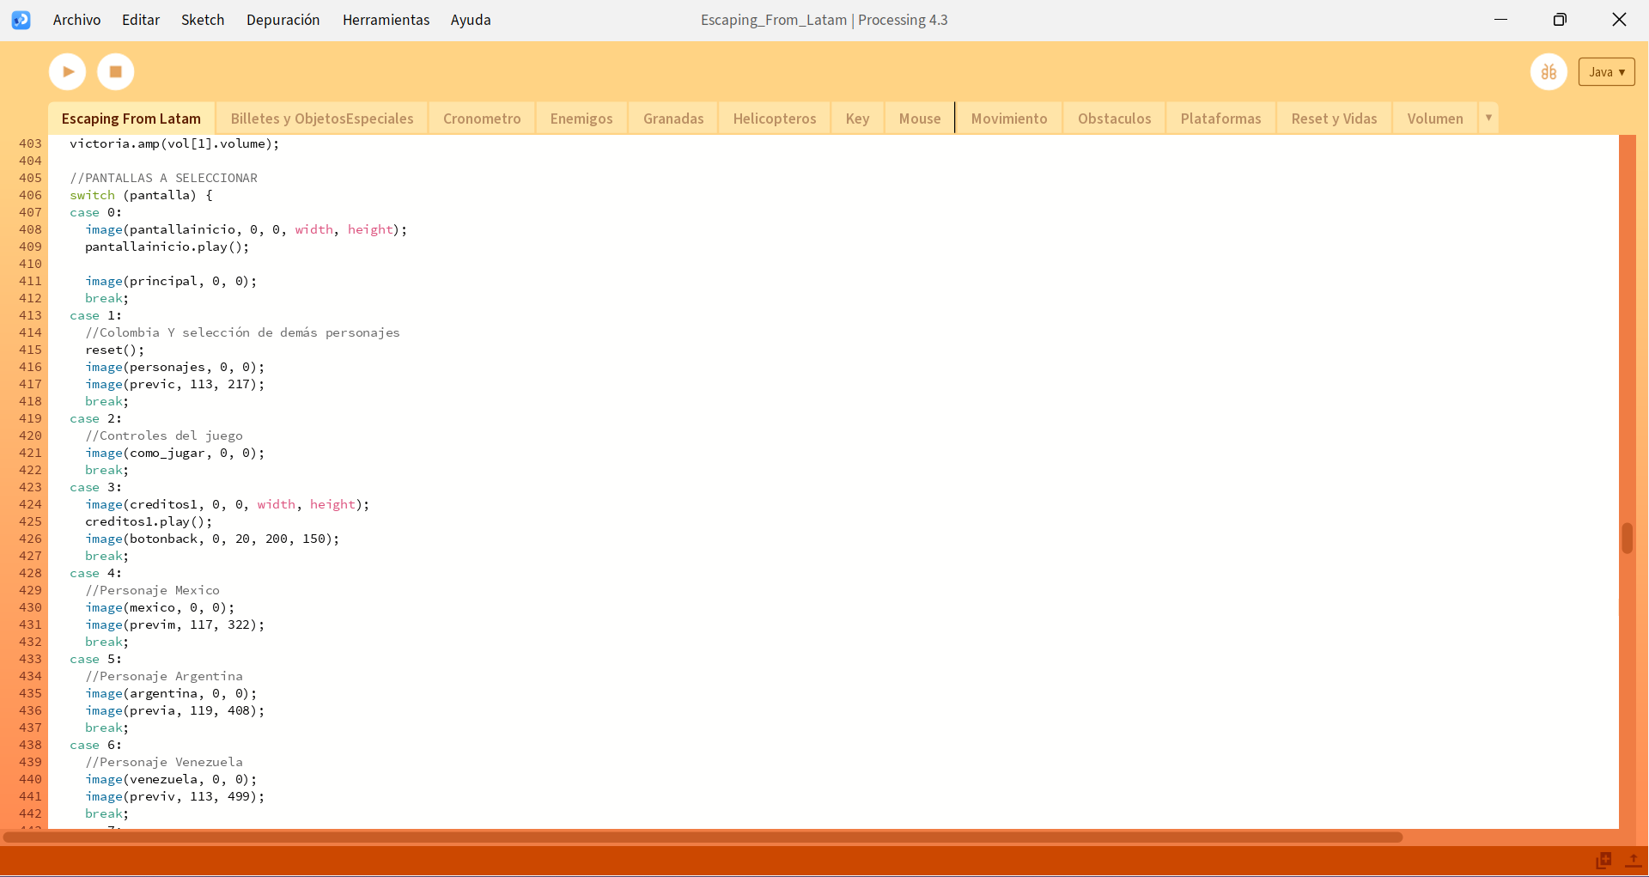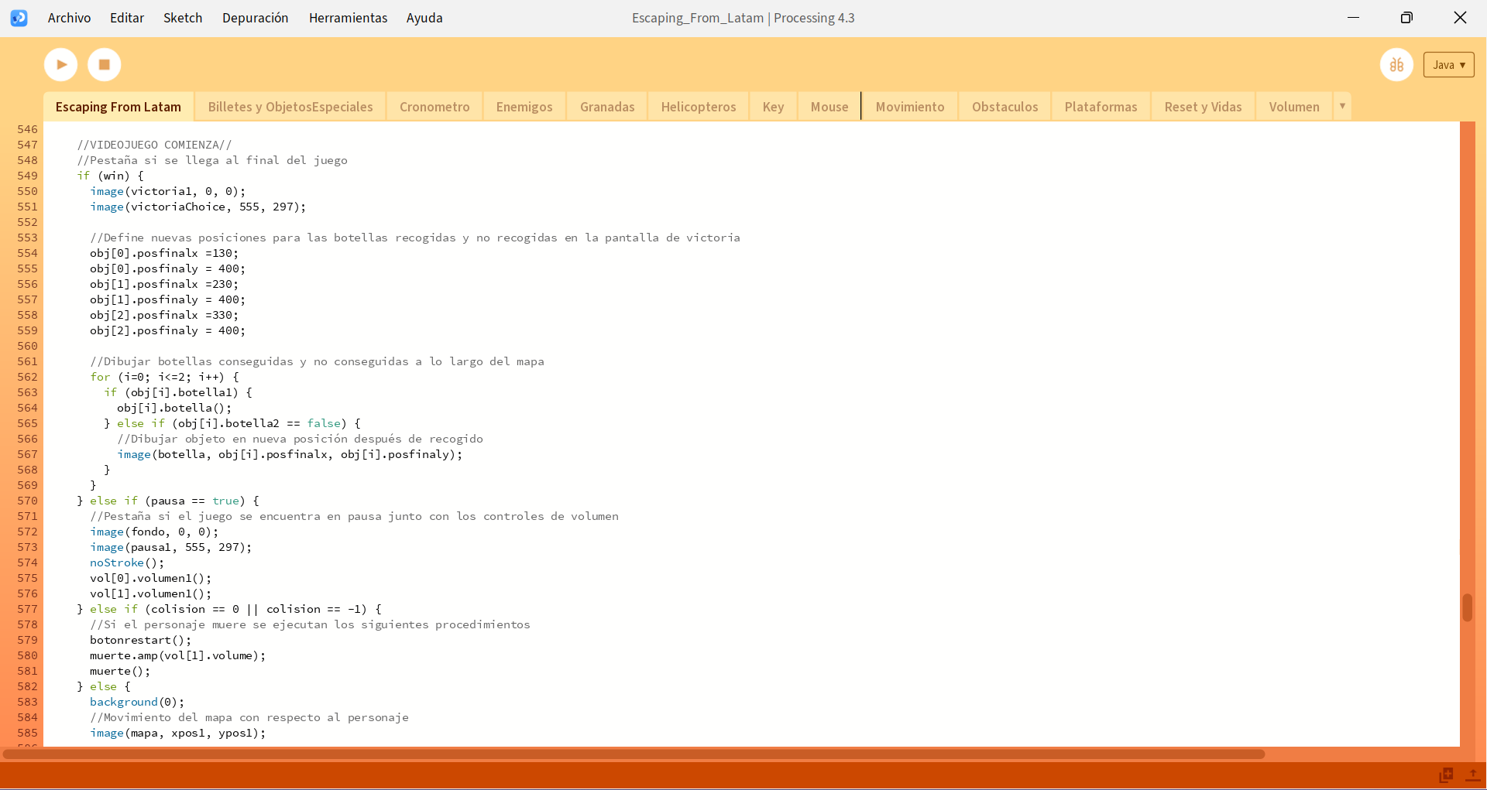

Pero lo más importante son los llamados a todas las funciones y subrutinas que se van a ejecutar en el videojuego.

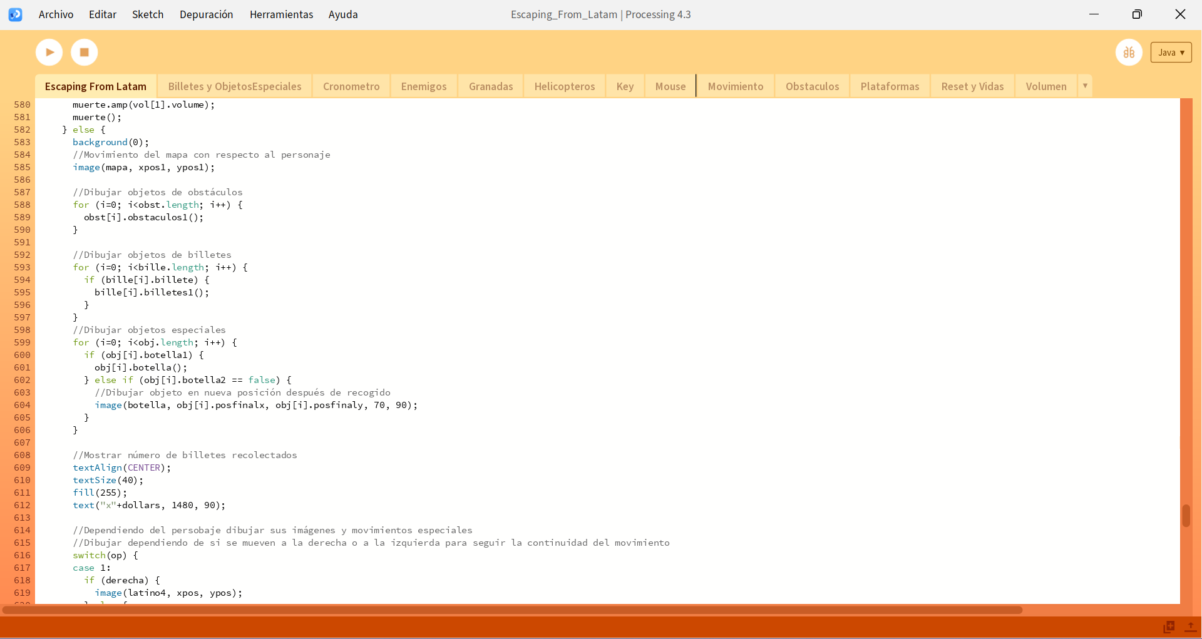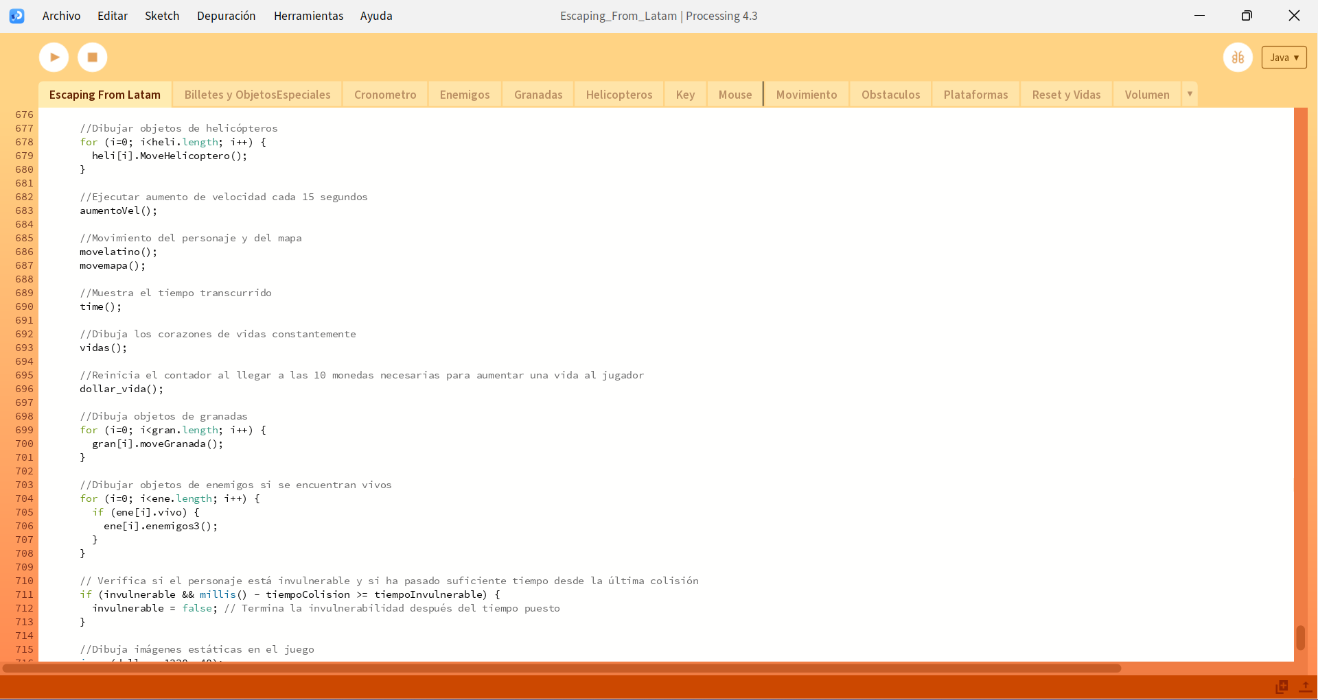

**Billetes y Objetos Especiales**

En esta pestaña se encuentran dos clases, una que controla el dibujo y la colisión con los billetes y otra que controla lo mismo pero con los objetos especiales, al igual que los sonidos que cada uno presenta al recogerse. También se encuentra el procedimiento para incrementar una vida al recoger 10 billetes.

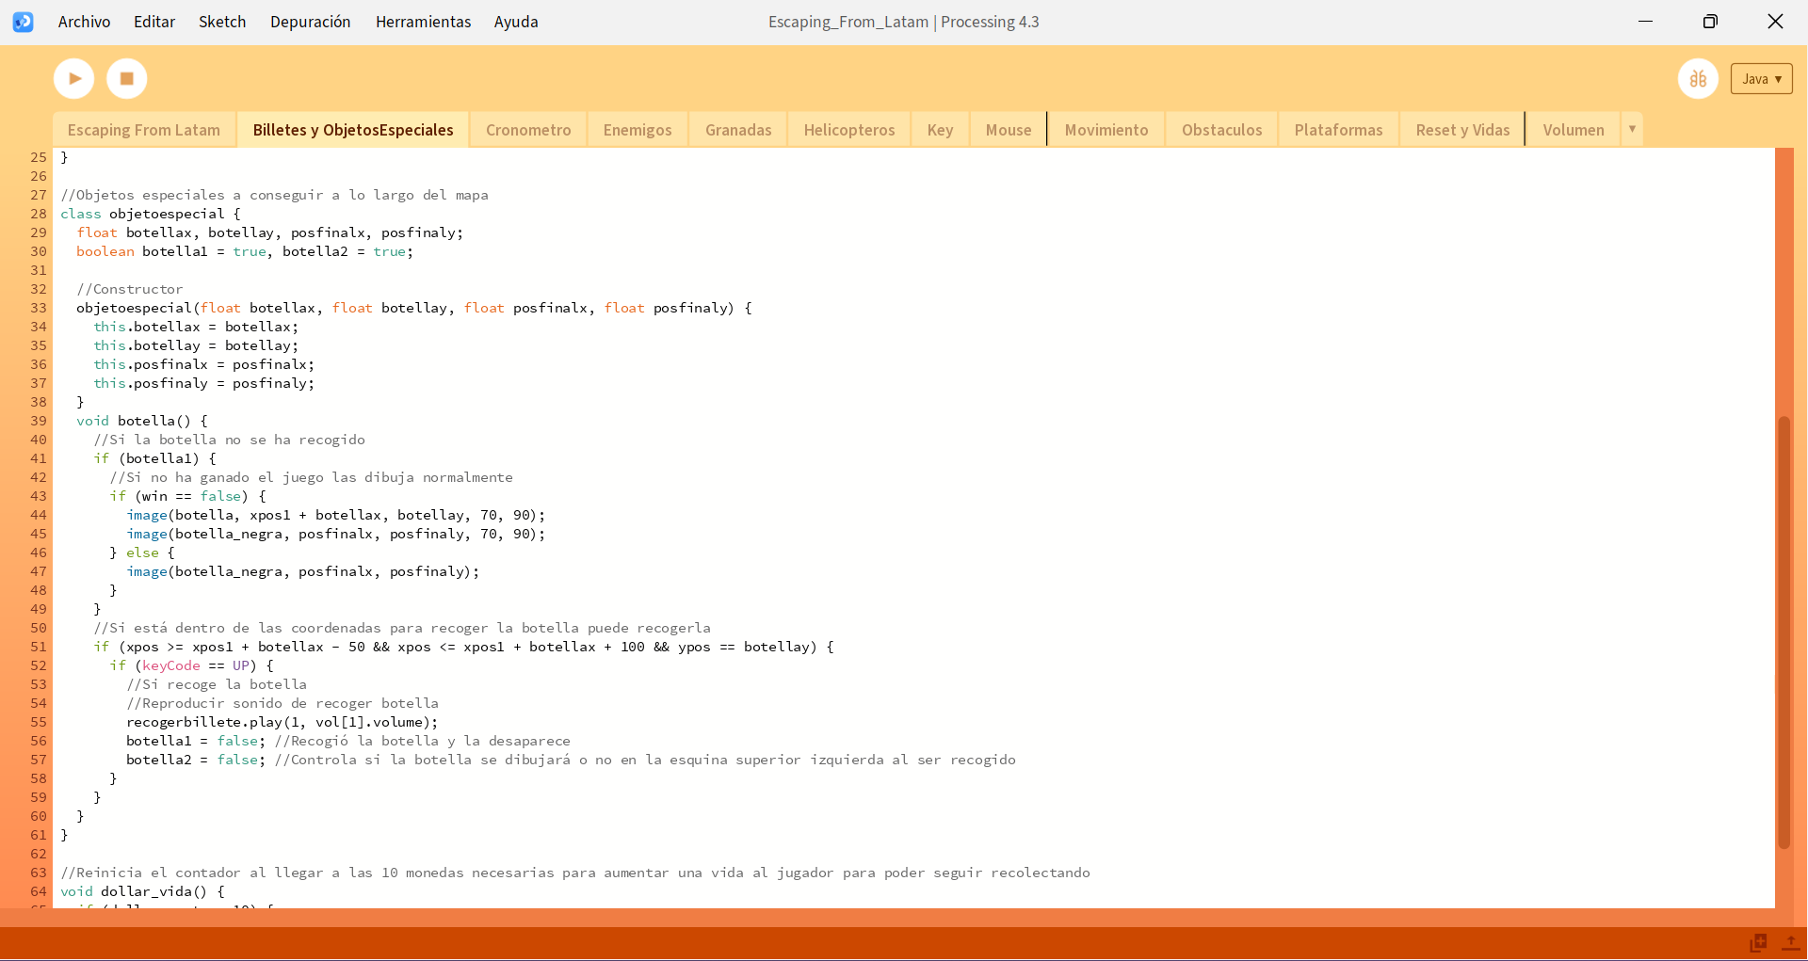

**Cronómetro**

En esta pestaña se construyó el cronómetro a partir de la función millis(). Con varias subrutinas de este código se controlan diferentes aspectos como la pausa del mismo en el menú de pausa o el reinicio del tiempo al empezar nuevamente el juego. Aquí también se imprime el cronómetro en la mitad de la pantalla durante el juego.

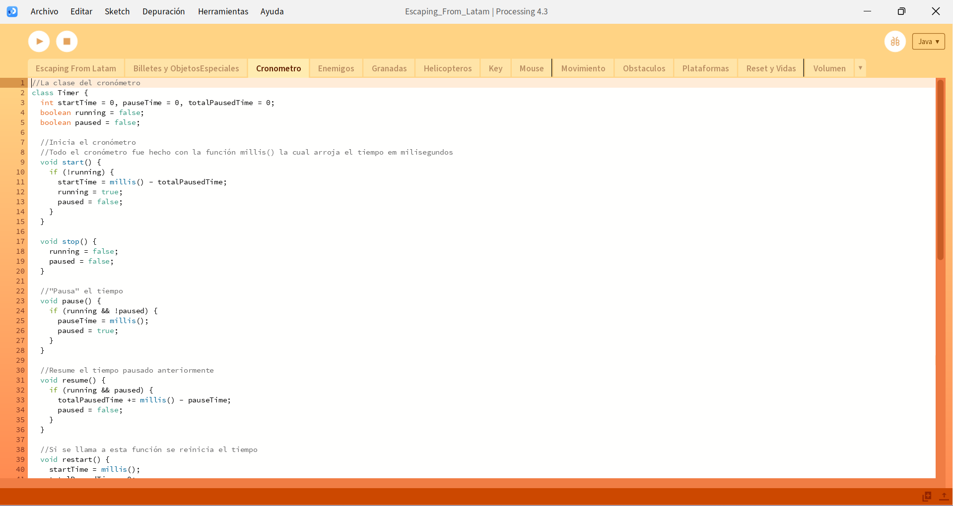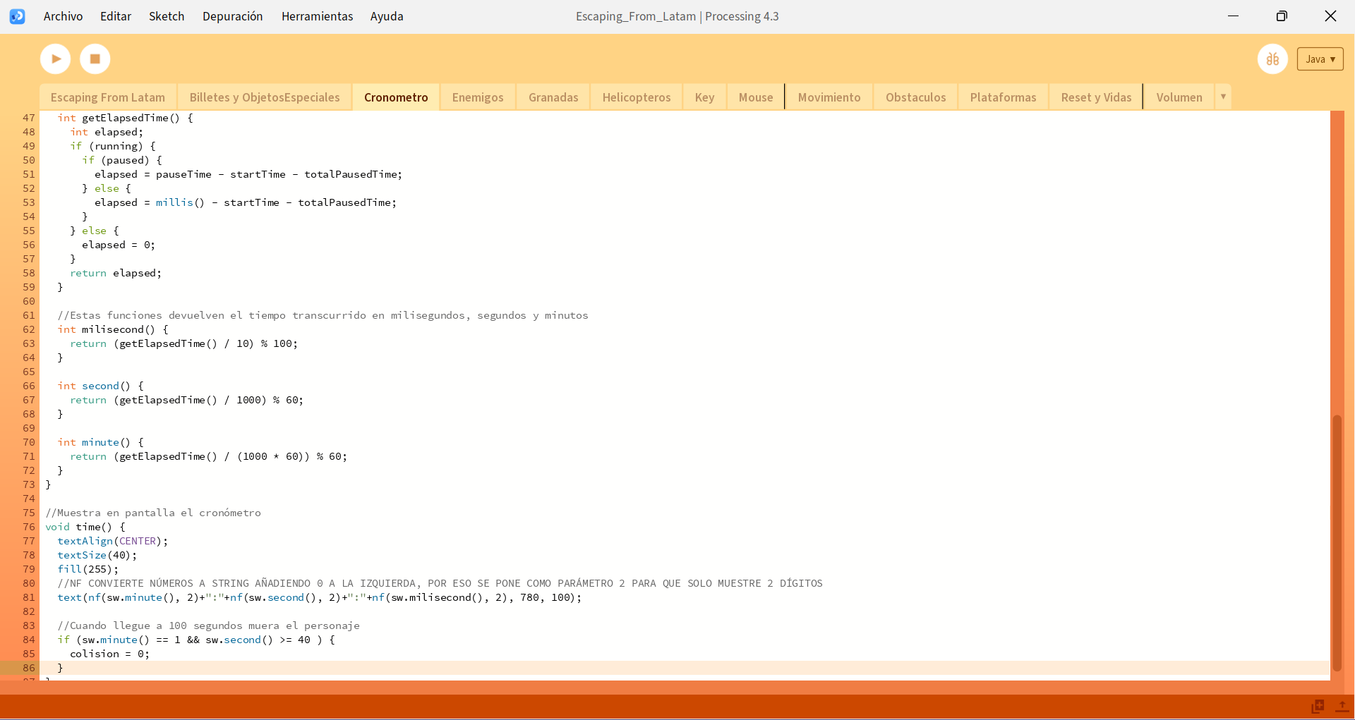

**Enemigos**

Se controla y desarrolla la impresión, movimiento y colisión con los policías del videojuego.

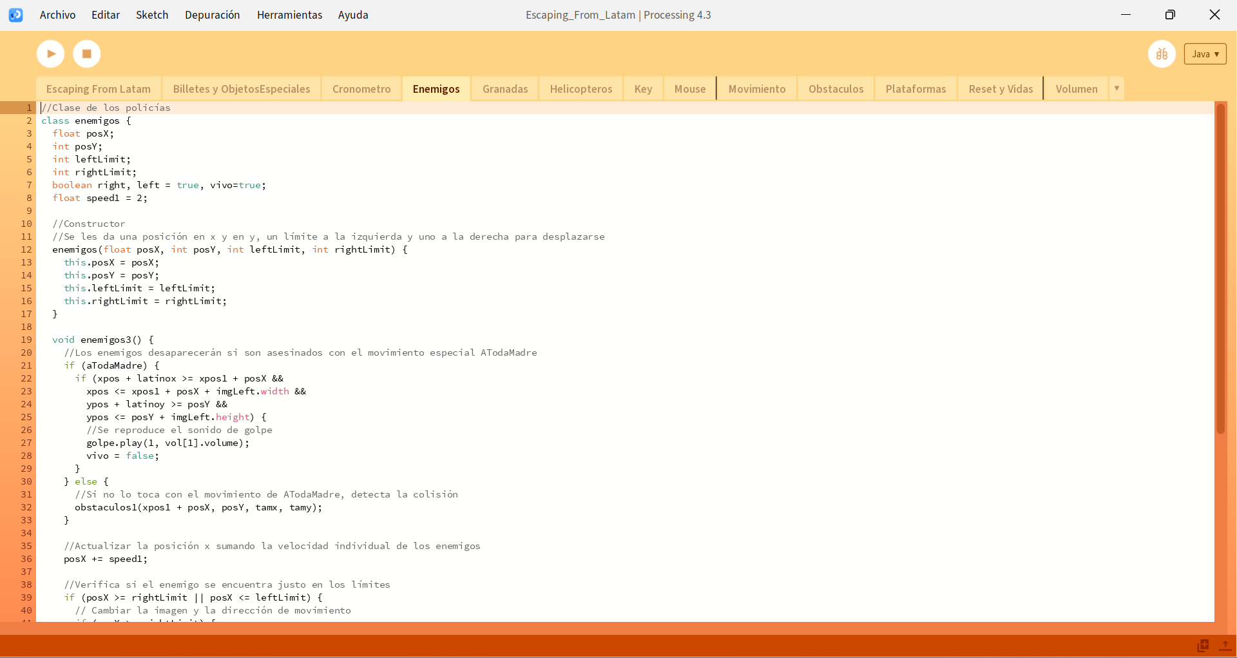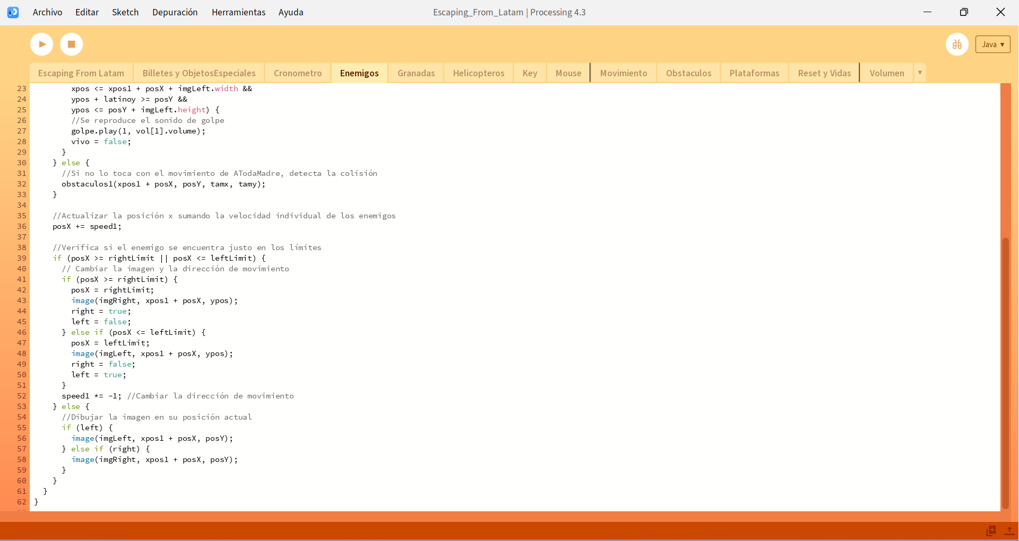

**Granadas**

Aquí se controla la aparición, desaparición, movimiento y colisión con las granadas, las cuales tienen un movimiento especial. Se lanzan aleatoriamente y al llegar al piso se deslizan un poco hasta detenerse y luego desaparecer.

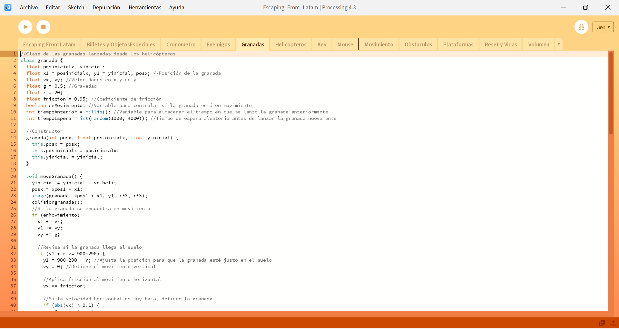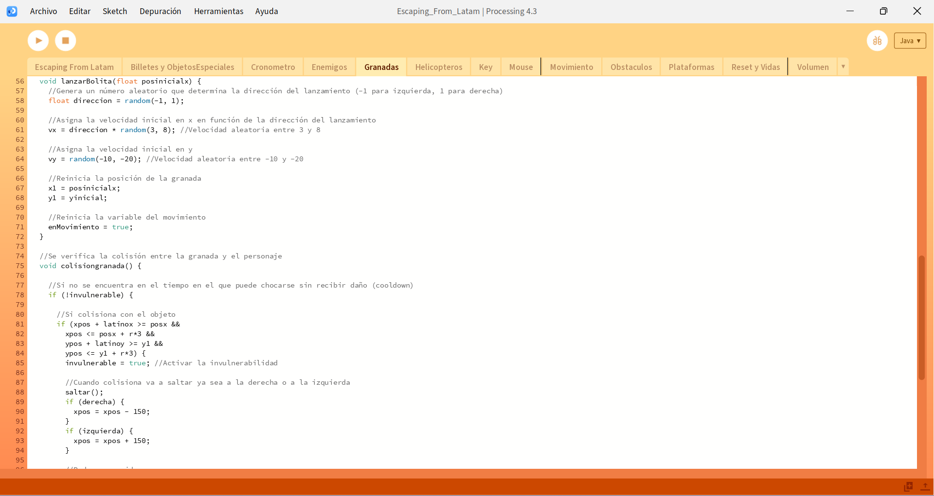

**Helicópteros**

Se controla el movimiento de arriba a abajo de los helicópteros que lanzan granadas.

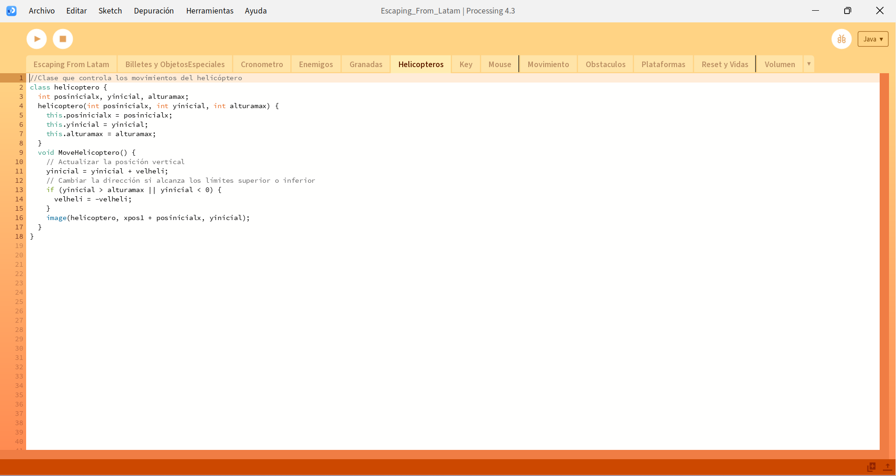

**Teclas**

Aquí se encuentran todos los hilos que controlan el manejo de las teclas en el videojuego. Se utilizó el KeyPressed() y el KeyReleased().

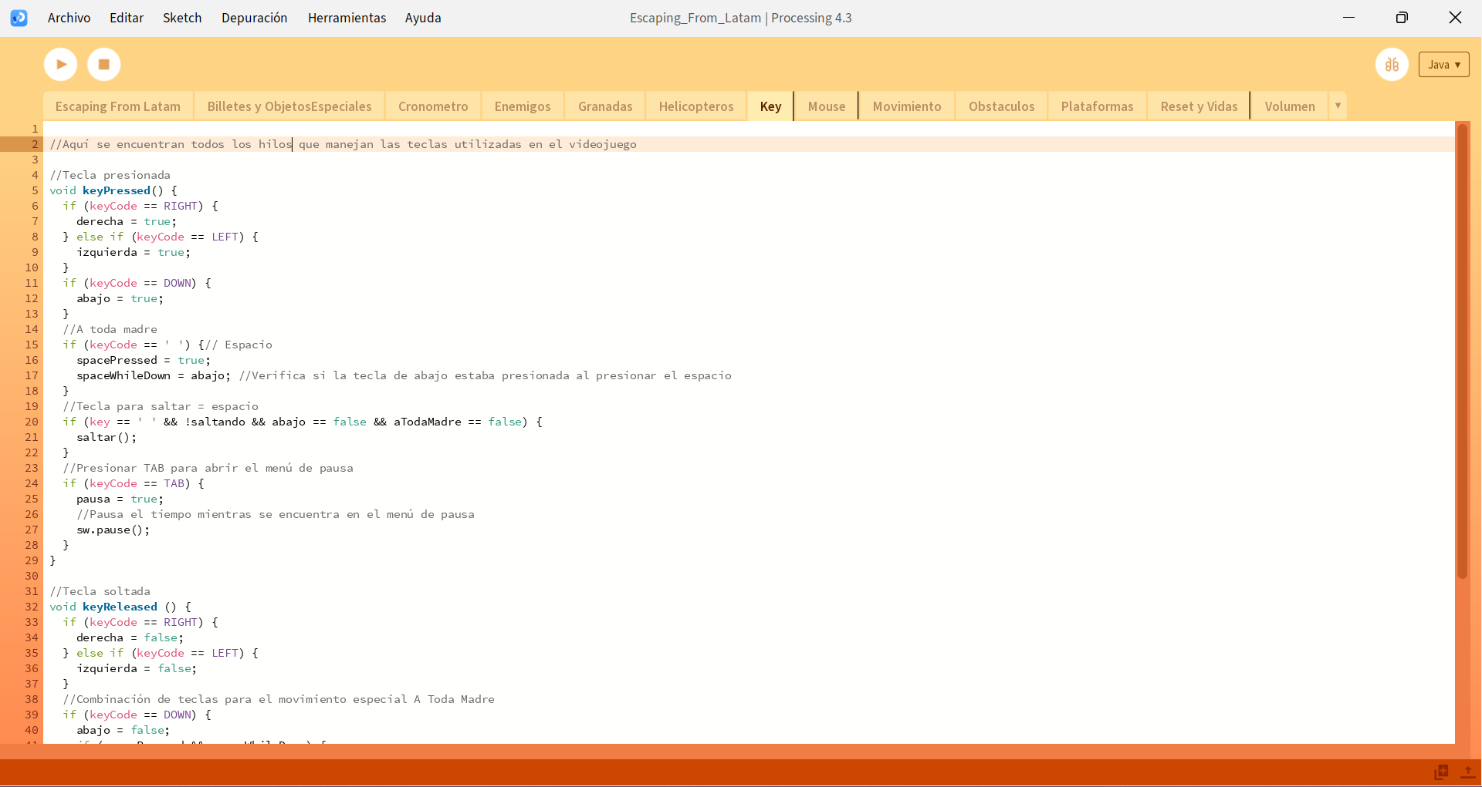

**Mouse**

Aquí se controla todo el uso del mouse dentro del videojuego, es decir, los botones del entorno. Se delimitaron las coordenadas para seleccionar dependiendo de la pestaña en la que se encuentre el botón adecuado. También se controlan en este apartado las barras deslizantes del volumen.

Se usaron los hilos: mouseClicked(), mousePressed(), mouseReleased(), mouseDragged(), mouseMoved().

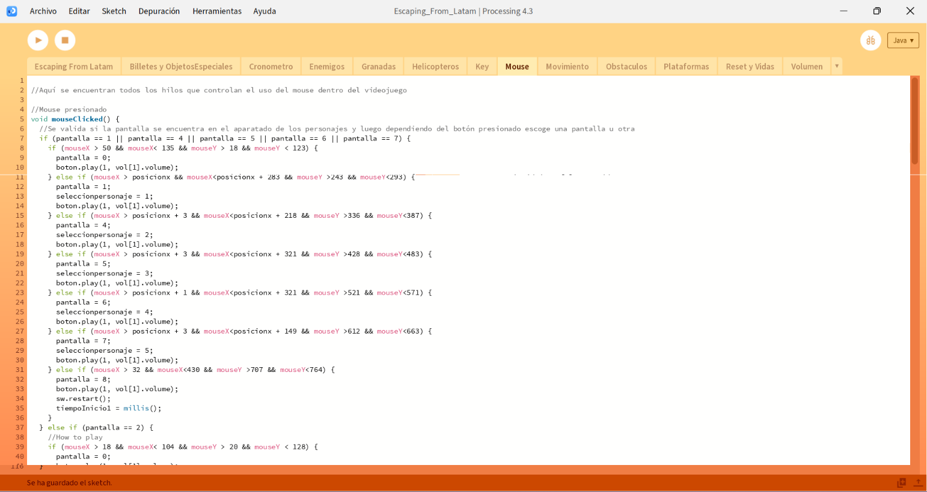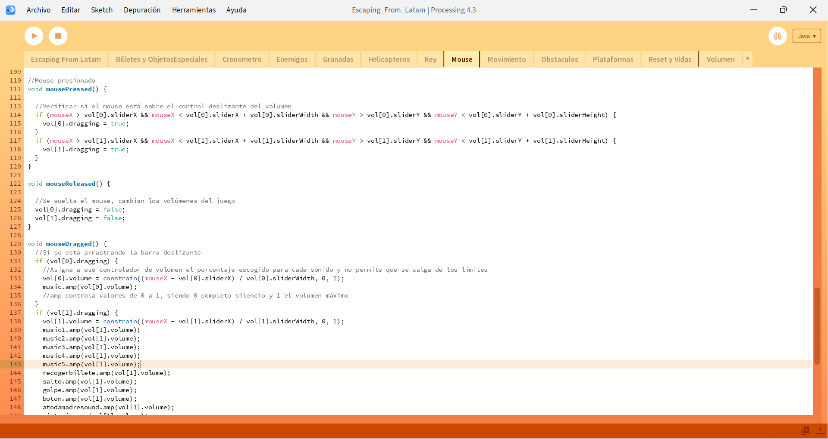

**Movimiento**

Aquí se maneja el movimiento de todo en el juego. El personaje tiene un movimiento de izquierda a derecha, abajo y un salto. También se encuentra el manejo del movimiento especial del personaje “A Toda Madre”. Se maneja el movimiento del fondo, el cual es contrario al movimiento del personaje, y el aumento de velocidad cada 15 segundos.

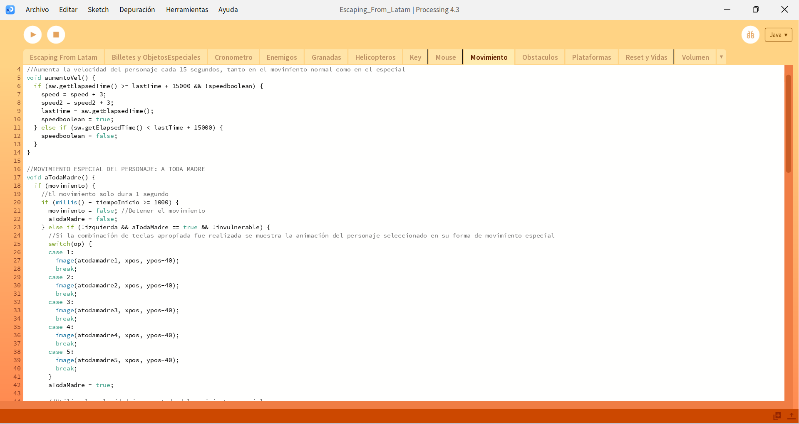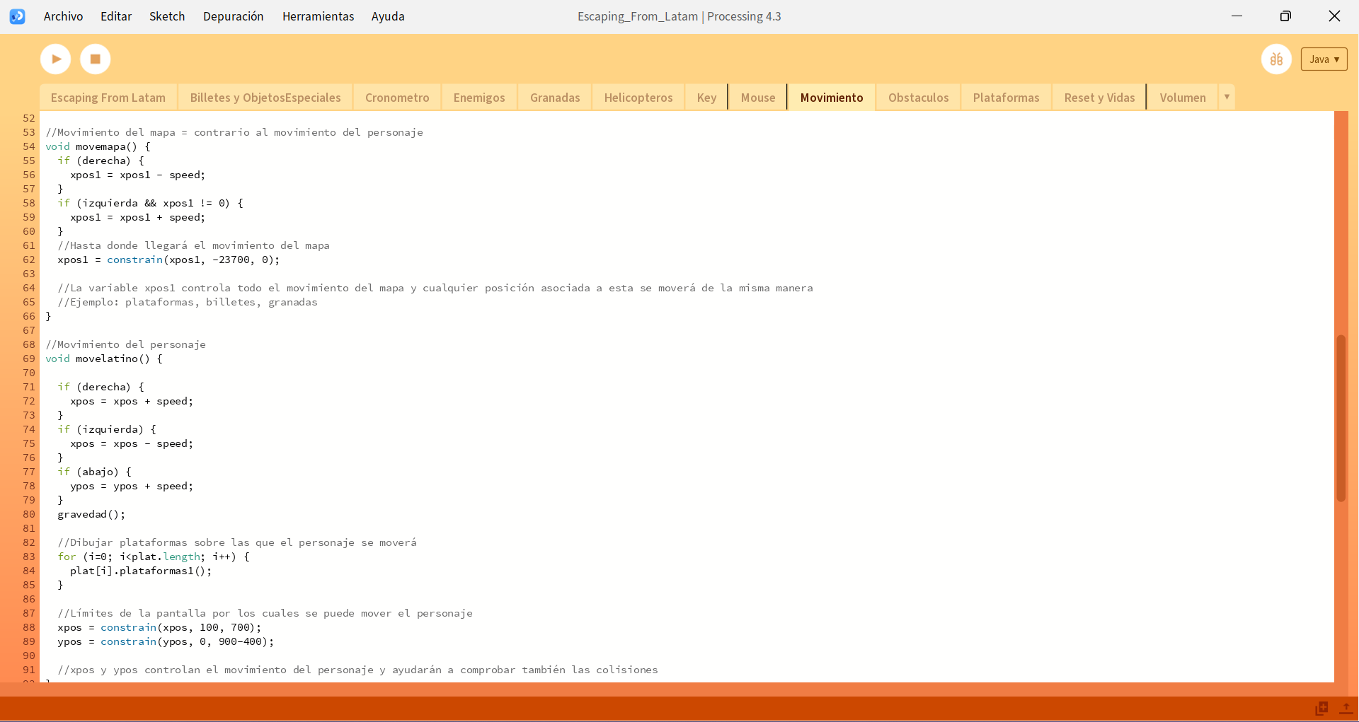

**Obstáculos**

Con la clase obstáculos se maneja las colisiones con los pinchos y con la subrutina de obstáculos1() las colisiones con los policías.

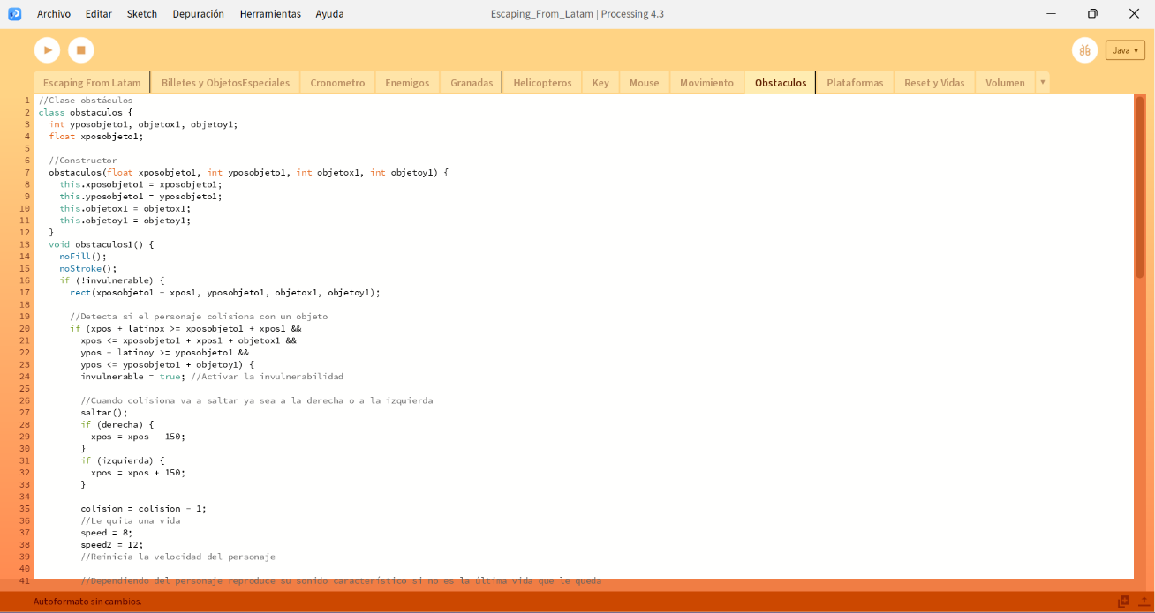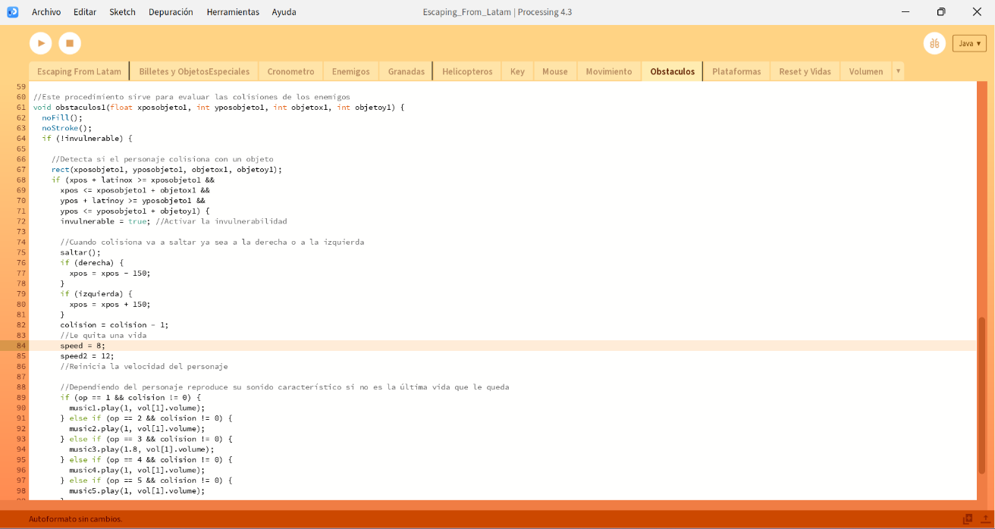

**Plataformas**

Se controla cuando el personaje se sube en unas coordenadas específicas como si caminara sobre una plataforma.

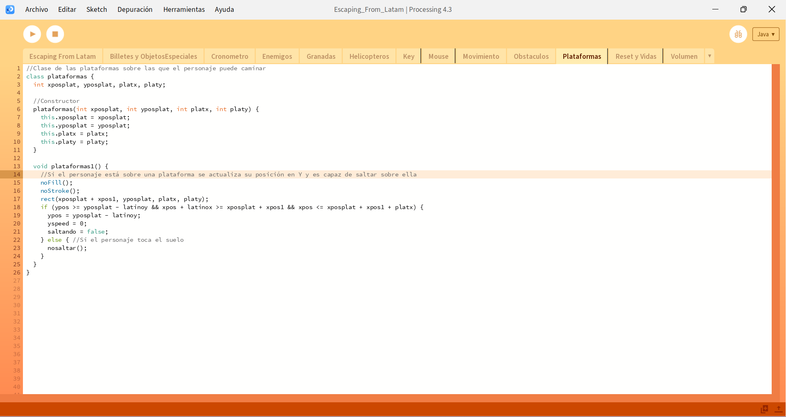

**Reset y Vidas**

En este apartado se reinician todas las variables y se dibujan nuevamente los objetos recolectados para llamar la subrutina reset() cuando se quiera volver a jugar. Se dibuja el botón de reiniciar, los corazones de las vidas y se maneja el sonido al perder en el juego.

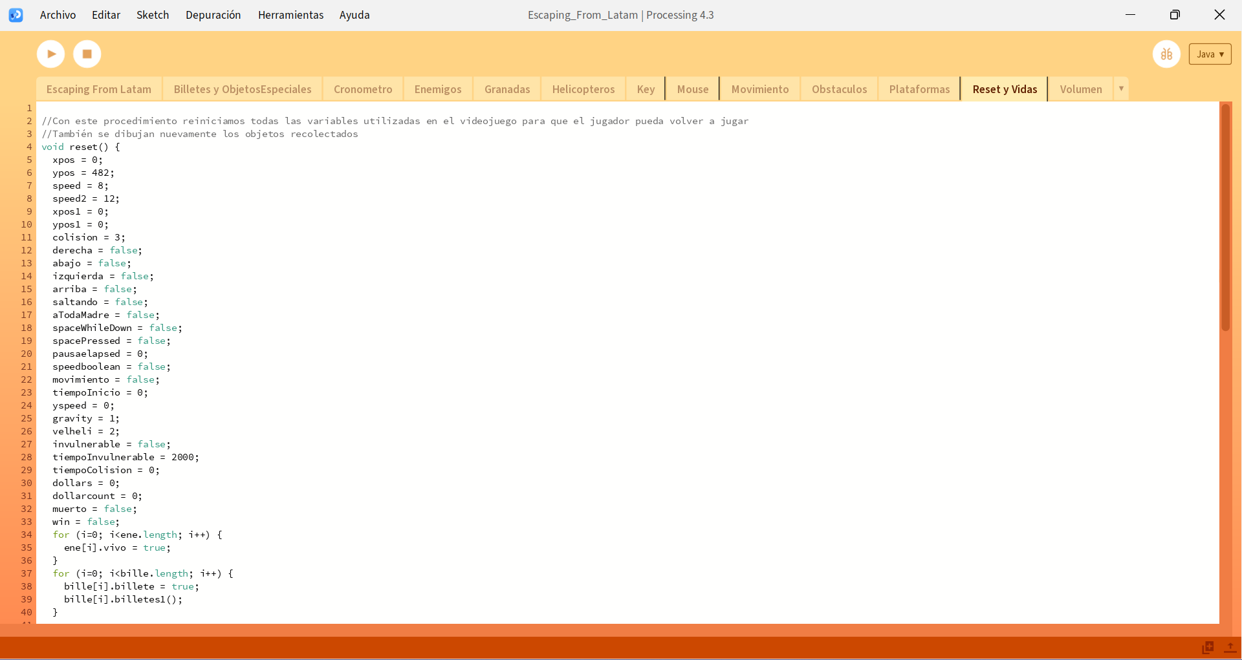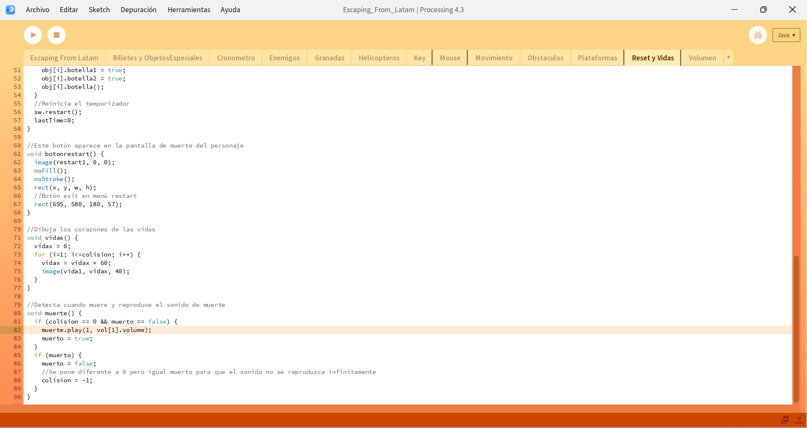

**Volumen**

Se controla la clase que dibuja las barras deslizantes del volumen de la música de fondo y la de los efectos de sonido del juego.

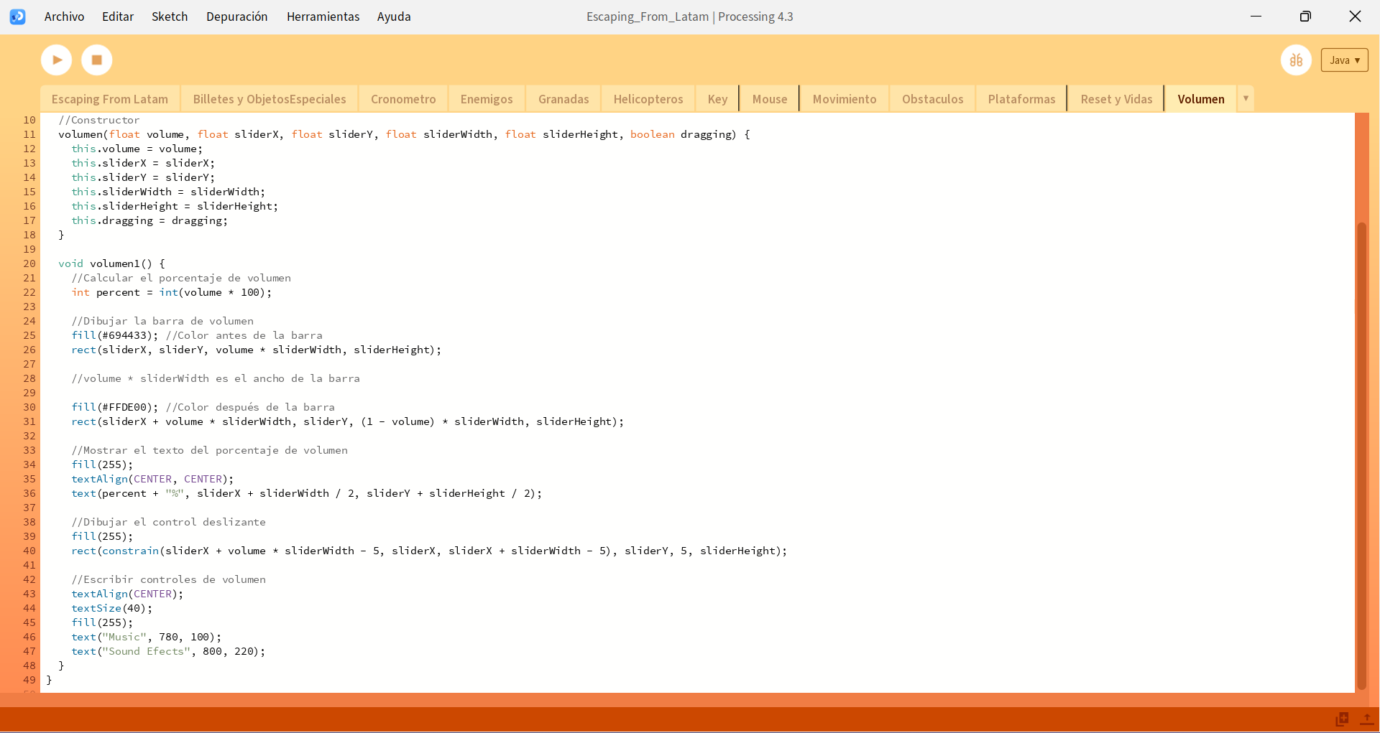

**Conclusiones y experiencias**

El desarrollo del videojuego Escaping From Latam ha sido una experiencia educativa muy enriquecedora que ha permitido al equipo explorar y aplicar conceptos de programación en Java y el diseño de videojuegos utilizando Processing. A lo largo del proyecto, se alcanzaron objetivos fundamentales como la aplicación de métodos y procedimientos, la utilización de clases, creación y llamado de objetos y el aprendizaje sobre interfaz gráfica.

A pesar de los desafíos encontrados tales como la resolución de problemas y errores en el código, la colaboración entre los miembros del equipo fue crucial para superar los obstáculos y crear un videojuego tal y como lo imaginábamos.

A continuación, se mostrarán conclusiones y experiencias específicas desde cada uno de los puntos de vista de los diferentes roles que trabajaron en conjunto en este proyecto.

**Miguel Cortés (Integrador):** Como integrador del equipo, mi función principal fue asegurar la cohesión de todas las piezas del proyecto. Nos enfrentamos a desafíos al implementar tanto las imágenes como los sonidos en el código, pero gracias a las librerías proporcionadas por Processing, logramos desarrollarlos de manera adecuada. También me aseguré de que todo estuviera correcto y de que se cumplieran las rúbricas establecidas, un objetivo que logramos con éxito. Este rol fue especialmente gratificante para mí, ya que los videojuegos siempre han sido una de mis principales motivaciones para elegir esta carrera. Ver cómo poco a poco fuimos desarrollando el juego desde cero me pareció emocionante. A pesar de las dificultades con el equipo, logramos superarlas y completar el juego, obteniendo un resultado que nos dejó muy satisfechos.

**Juan Pablo Álvarez (Frontend):** Durante el desarrollo de nuestro videojuego, me desempeñé como frontend. Esta fue una experiencia enriquecedora que me permitió aplicar mis habilidades de diseño y programación en la implementación de interfaces, la creación de personajes y objetos especiales. Sin embargo, no todo fue color de rosa, ya que me enfrenté a errores con algunas funciones, como la selección incorrecta de personajes y problemas con la visualización de pantallas. Además, el proceso de desarrollar y animar cada personaje desde cero resultó ser un trabajo estresante, pero al final fue una experiencia de aprendizaje invaluable. Estoy muy orgulloso del resultado final y agradezco a mi equipo de trabajo por su gran ayuda en momentos de crisis.

**Allison Ruiz (Backend):** Como backend me aseguré de que las ideas propuestas por el frontend y el integrador pudieran ser implementadas de manera eficiente y efectiva. Enfrenté desafíos significativos durante el proceso, especialmente al lidiar con la resolución de problemas de código en un entorno nuevo como lo es Processing y el desarrollo de videojuegos. Sin embargo, esta experiencia resultó increíblemente enriquecedora, ya que me permitió adquirir conocimientos fundamentales en programación y desarrollar habilidades prácticas que serán invaluables para el resto de mi carrera. Las cosas más complejas de implementar en el videojuego fueron los objetos en movimiento y el control del volumen de los distintos sonidos, pero gracias a la comunicación efectiva y el apoyo mutuo entre los integrantes del equipo pudimos superar estos desafíos.

**Referencias**

**Música y Sonidos**

Golpe: <https://www.youtube.com/watch?v=p3OsT80Ijjg>

Canción video juego: <https://www.youtube.com/watch?v=C9YmoWolfpM>

Mexicano: <https://www.youtube.com/watch?v=asELetPSwws>

Venezolano: <https://www.youtube.com/watch?v=LDBDrR5faao>

Colombiano: <https://www.youtube.com/watch?v=64igg9ReU34>

Argentino: <https://www.youtube.com/watch?v=T3gC-GJfdcg>

Peruano: <https://www.youtube.com/watch?v=M_gSydN_BYM>

Salto: <https://www.youtube.com/watch?v=qrV-qqNBkJk>

Click: <https://www.youtube.com/watch?v=l9ZUHT0xMwQ>

Monedas: <https://www.youtube.com/watch?v=ajRol2jNr4k>

AtodaMadre: <https://www.myinstants.com/es/instant/bongo-feet/?utm_source=copy&utm_medium=share>

Victoria: <https://www.myinstants.com/es/instant/mario-wins/?utm_source=copy&utm_medium=share>

Muerte: <https://www.myinstants.com/es/instant/spongebob-fail-11236/?utm_source=copy&utm_medium=share>

**Imágenes**

Personajes: Juego Kindergarten <https://store.steampowered.com/app/589590/Kindergarten/>

Helicóptero: <https://www.freepik.es/vector-premium/pixel-art-helicoptero-militar_22093993.htm>

Púas: Videojuego Ultimate Flash Sonic <https://www.minijuegos.com/juego/ultimate-flash-sonic>

Botella: <https://www.facebook.com/Katobeads/posts/pfbid0aS3hb4FTxX1sK5WCxr7QdSG4J9SH7PqbSCpBpQnDtkn9h8ypwCWj8PTL2fBFt1F4l>

Policía: Juego Kindergarten <https://store.steampowered.com/app/589590/Kindergarten/>

Diseños del fondo: <https://www.freepik.es/autor/kalebsilva>

Granada: <https://img.freepik.com/vector-premium/pixel-art-granada-granada-pixelada-granada-iconos-armas-fondo-pixelado-pixel-art_1038602-236.jpg>

Dolar: <https://dinopixel.com/preload/0123/dollar.png>

Vida: <https://westendparentsdaycare.com/heart-pixel-art-254x254/>

Trump: <https://limaloveet.pics/product_details/32184666.html>

**Fuente**

Press Start 2P: <https://www.dafont.com/es/press-start-2p.font>

**Cronómetro**

<https://forum.processing.org/one/topic/timer-in-processing.html>